МОЛИТВА ДЛЯ ЕЖЕДНЕВНЫХ УПРАЖНЕНИЙ В МЕДИТАЦИИ

МАНТРА БУДДЫ ШАКЬЯМУНИ

МАНТРА ЛАМЫ ЦОНКАПЫ (МИГЗЭМ)

СУТРА СЕРДЦА ПРАДЖНЯПАРАМИТЫ

ПОСВЯЩЕНИЕ ЗАСЛУГ

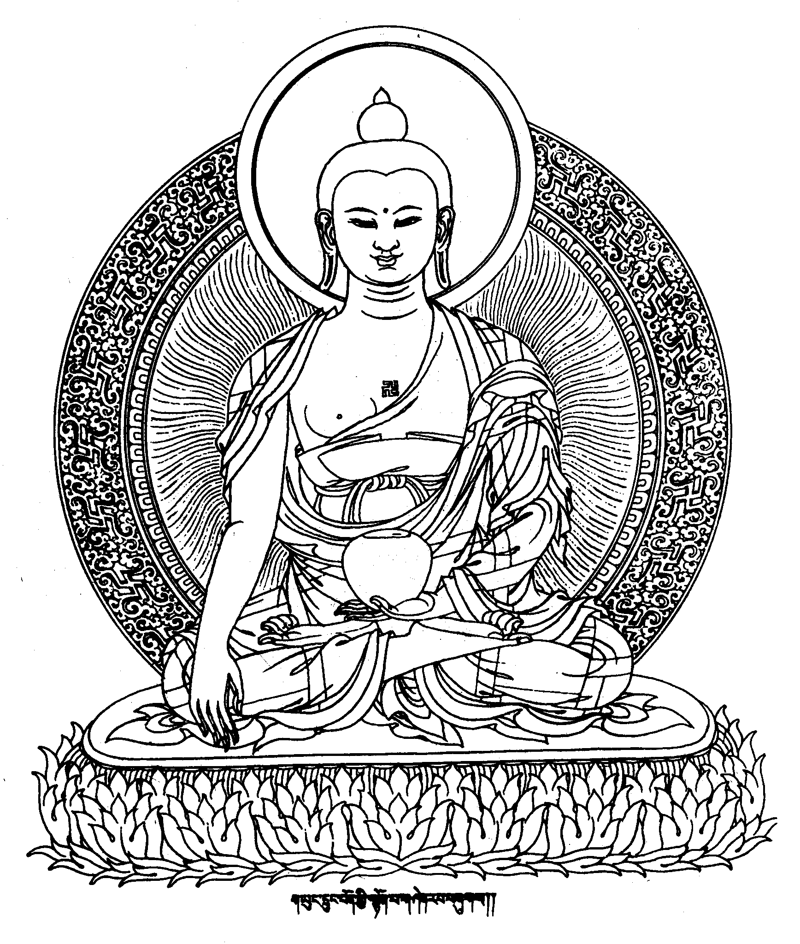

КАК ОБРАЩАТЬСЯ С БУДДИЙСКИМИ ТЕКСТАМИ

Дхарма — Учение Будды — священное лекарство, которое помогает и Вам, и другим избавляться от страданий. Поэтому ко всем книгам, содержащим Учение Будды, на каком бы языке они ни были написаны, надо относиться с уважением. Не следует класть их на пол или на стул, ставить на них какие-либо предметы — даже изображения Будды. Нельзя слюнявить пальцы, переворачивая страницы. Хранить книги Дхармы полагается в алтаре или другом почётном месте. Если нужно избавиться от испорченного или повреждённого священного текста, лучше сжечь его, чем выбросить в мусорное ведро.

Подобным же образом рекомендуется почитать священные книги других религий.

МОЛИТВА ДЛЯ ЕЖЕДНЕВНЫХ УПРАЖНЕНИЙ В МЕДИТАЦИИ

|  |  |
| --- | --- |
| Сан-гье чё-данг цок-кьи чог-нам ла  Джанг-чуб бар-ду даг-ни кьяб-су чи  Даг-ги джин-сог гьи-пе ди-даг ги  До-ла пен-чир сан-гье дуб-пар щог  (повторяется трижды) | *Обращаюсь к Прибежищу в Будде, Дхарме и Сангхе*  *вплоть до самого Просветления.*  *Благодаря практике даяния и других парамит*  ***Да стану я Буддой на благо всех существ!*** |

Мысленное очищение всего, что вас окружает

Да обретет вся земля совершенную чистоту, да станет она ровной, как ладонь, гладкой, как лазурит.

Мысленно разместите чистые подношения

Да наполнится все пространство подношениями от богов и людей, дарами явными и в мысли, подобными тем, что преподнес Самантабхадра.

Созерцание объектов Прибежища

В предлежащем пространстве на львином троне из лотоса, солнца и луны восседает Будда Шакьямуни, представляющий самую суть всех моих милостивых наставников. Вокруг него собрались Гуру – как непосредственные, так и входящие в линию преемственности, – а также Йидамы, Будды, Бодхисаттвы, Шраваки, Пратьекабудды, Даки, Дакини и Стражи Дхармы.

Сотворение причин, побуждающих искать Прибежище

Я и все мои добросердечные матери, в страхе перед муками сансары, обращаемся к Будде, Дхарме и Сангхе – единственным началам Прибежища. Отныне и до самого Просветления мы встаем под защиту сих Трёх Драгоценностей.

Краткая молитва ищущего Прибежища

Я, вместе со всеми живыми существами, ищем прибежища в Будде, Дхарме и Сангхе, пока все мы не достигнем Просветления. (повторяется трижды)

Сотворение бодхичитты

Обретя духовные заслуги путем даяния и других совершенств, да стану я Буддой на благо всем живым существам. (повторяется трижды)

Принятие благословения и очищение

Из сердец всех, в ком я ищу прибежища, нисходят потоки света и нектара; они растворяются во мне и в каждом живом существе, очищая от пагубной кармы и препятствий, удлиняя срок жизни, увеличивая добродетели и успехи в постижении Дхармы.

Сотворение Четырёх безмерных

Да будет счастливо всякое существо. Да будет всякое существо избавлено от страдания. Вовек да не разлучается никто со счастьем. Да пребудет всякое существо в спокойствии, без ненависти и привязанности.

Призывание Поля духовных заслуг

О Защитник всех существ, великий Победитель полчищ злых духов, о Благословенный, Всеведущий, явитесь, сопровождаемый свитой, в месте сем!

Семичленная молитва

Телом, речью и умом смиренно простираюсь ниц, совершаю подношения наяву и в мысли, раскаиваюсь в злодеяниях, совершённых мною от века, и радуюсь добродетелям всех существ! Соизвольте оставаться здесь, пока не пройдёт сансара, вращайте колесо Дхармы ради нас!

Все добродетели посвящаю великому Просветлению.

Подношение мандалы *(повторяется трижды)*

Окроплённая благоухающими составами и усыпанная цветами земля, великая гора, четыре континента, солнце и луна преподносятся в дар сфере Будд, дабы наслаждались все существа жизнью в сих чистых землях; предметы, вызывающие привязанность, заблуждение или ненависть, друзья, незнакомцы, враги, наши богатства и наши тела с радостью преподносятся в дар. Соизвольте принять его и благословить нас с тем, чтобы три яда более не отравляли нас:

ИДАМ ГУРУ РАТНА МАНДАЛАКАМ НИРЬЯТАЯМИ

***Обращение к полю духовных заслуг и к наставникам линии преемственности, указующим этапы пути***

О мой добрейший коренной Гуру! Воссядьте на лотос и луну, увенчивающие мою голову, и по своей великой милости одарите меня благословением Ваших тела, речи и ума!

*(Мысленно представляйте, как коренной Гуру нисходит на макушку вашей головы и обращается вместе с вами, как указано далее).*

Обращаюсь к Вам, о Будда Шакьямуни, чье тело происходит из неисчислимых добродетелей, чьи слова исполняют чаяния смертных, чья мысль ясно видит все существующее.

Обращаюсь к вам, о наставники духовной традиции, свершители многих великих дел: досточтимый Майтрейя, благороднейший Асанга, Васубандху и все иные драгоценные учителя, явившие путь обширного ведения.

Обращаюсь к вам, о духовные наставники традиции глубинного постижения: досточтимые Манджушри, Нагарджуна, Чандракирти и все иные драгоценные учителя, которые явили этот наиглубочайший путь.

Обращаюсь к вам, о духовные наставники традиции сокровенной мантры: Победитель Ваджрадхара, Тилопа, Наропа и все иные драгоценные учителя, явившие путь Тантры.

Обращаюсь к вам, о духовные наставники по линии Древний Кадам: Второй Будда Атиша, Дромтонпа, Геше Потоба и все иные драгоценные учителя, явившие единство пути обширного ведения и пути глубинного постижения.

Обращаюсь к вам, о духовные наставники по линии Новый Кадам: досточтимый Цонкапа, Джамвел Гьяцо, Кхедруб Дже и все иные драгоценные учителя, явившие единство Сутры и Тантры.

Обращаюсь к Вам, мой добрейший и драгоценнейший Учитель, являющий заботу о необузданных умом, не усмирённых чередою всех предшествующих будд, как будто эти подопечные – удачливые ученики.

(следующие три обращения повторяются трижды)

Ниспошлите свои благословения, дарующие вдохновение, мне и всем матерям моим, дабы пресеклись все мои извращённые помыслы – от непочтения к добрейшему Наставнику до утончённейшей двойственности восприятия!

Ниспошлите свои благословения, дарующие вдохновение, чтобы быстро сотворить чистые помыслы – от почтения к добрейшему Наставнику до единства блаженства и пустоты!

Ниспошлите свои благословения, дарующие вдохновение, дабы свести на нет все внешние и внутренние препятствия!

Принятие благословения и очищение

Из сердец всех святых существ нисходят потоки света и нектара, они даруют благословение и очищение.

Молитва к этапам пути

Начало пути – упование на моего добрейшего Наставника, в котором источник всякого блага. Благословите меня осознать это и следовать ему с великой преданностью.

Жизнь в мире людей со всеми ее свободами – редчайшее явление с глубоким смыслом. Благословите меня осознать это, дабы денно и нощно я мог осуществлять смысл жизни.

Подобно пузырьку на воде, мое тело умирает и разлагается очень быстро, а после смерти являются плоды кармы, подобно тени, сопутствующей телу. Дайте мне благословение знать и не забывать об этом, чтобы всегда я бдительно следил за тем, что делаю, и, избегая пагубных поступков, стяжал богатство добродетели.

Радости сансары обманчивы: они не приносят удовлетворения, но одни лишь муки. Посему склоните меня своим благословением чистосердечно стремиться к обретению блаженства совершенной свободы. Дайте мне благословение, чтобы этот чистый помысел породил неотступное внимание и величайшую осторожность, дабы моим основным духовным деланием остался корень всей Дхармы – обет личного освобождения.

Подобно мне, все мои добросердечные матери тонут в океане сансары. Даруйте мне благословение на духовный труд по воспитанию бодхичитты, чтобы скорее я мог их спасти. Но, ограничиваясь этим, в отсутствии Трёх нравственных основ, я не могу стать буддой, поэтому ищу благословения на обретение силы трудиться по исполнению обетов бодхисаттвы.

Уняв мой ум от развлечений, и подробно растолковав истинный смысл понятий, благословите меня достичь единства безмятежности и проникновения.

Мантра Будды Шакьямуни



ОМ МУНИ МУНИ МАХАМУНИЕ СОХА

Мантра Ламы Цонкапы (Мигзэм)



МИГ-МЕ ДЗЕ-ВЕ ТЕР-ЧЕН ЧЕН-РЕ-ЗИ  
ДИ-МЕ КЕН-БЕ ВАНГ-ПО ДЖАМ-ПЕЛ-ЯН  
ГАН-ЧЕН КЕН-БЕ ДЗУ-ГЬЕН ЦОН-КА-ПА  
ЛОБ-САН ДАК-ПЕ ЩАВ-ЛА СОЛ-ВА-ДЕП

Сутра Сердца Праджняпарамиты

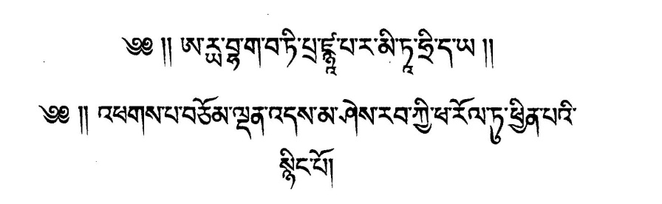

Благословенная Мать, Сердце Совершенства мудрости

**БХАГАВАТИ ПРАДЖНЯПАРАМИТА ХРИДАЯ**

Поклоняюсь всем буддам и бодхисаттвам.

Так я слышал однажды:

Бхагаван пребывал в Раджагрихе на горе Коршуна с великой общиной монахов и великой общиной бодхисаттв. В то время Бхагаван погрузился в сосредоточение, исследующее перечень дхарм, именуемое "Видимость глубины". И в то же самое время Бодхисаттва-махасаттва Арья Авалокитешвара, рассматривая практику глубинной Праджняпарамиты, узрел, что даже пять скандх пусты от самобытия.

Тогда достопочтенный Шарипутра, побуждаемый силой Будды, обратился к Бодхисаттве-махасаттве Арья Авалокитешваре с таким вопросом: "Если какой-нибудь сын благородной семьи или дочь благородной семьи хотят приступить к практике глубинной Праджняпарамиты, как им следует выполнять её?"

На это Бодхисаттва-махасаттва Арья Авалокитешвара так ответил достопочтенному Шарипутре:

"Шарипутра, те благородные сыновья или благородные дочери, что желают приступить к практике глубинной Праджняпарамиты, должны ясно и безупречно видеть даже пять скандх пустыми от самобытия.

Форма есть пустота, пустота есть форма. Нет пустоты помимо формы, и нет формы помимо пустоты. Также пусты и ощущения, различение, формирующие факторы и сознание.

Так, Шарипутра, и все дхармы есть пустота – не имеют отличительных признаков, не появляются и не исчезают, не загрязнены и не чисты, не ущербны и не совершенны.

Поэтому, Шарипутра, в пустоте нет формы, нет ощущений, нет различения, нет формирующих факторов и нет сознания; нет глаза, нет уха, нет носа, нет языка, нет тела, нет ума; нет формы, нет звука, нет запаха, нет вкуса, нет осязаемого, нет дхарм, нет сознаний от зрительного до умственного. Нет неведения, нет прекращения неведения, и далее, вплоть до того, что нет старости и смерти и нет прекращения старости и смерти. Также нет страдания, источника, пресечения, пути; нет мудрости, нет достижения и нет даже недостижения.

Поэтому, Шарипутра, поскольку у бодхисаттв нет достижения, они опираются на Праджняпарамиту и пребывают в ней. Поскольку в их сознании нет препятствий, нет и страха. Полностью отойдя от превратного, они тем самым достигнут нирваны. Так же и все будды, пребывающие в трёх временах, достигли полного, несравненного, наивысшего пробуждения, опираясь на глубинную Праджняпарамиту.

А потому знай, что мантра Праджняпарамиты – мантра великого знания, несравненная мантра, мантра, равная непревзойдённому, мантра, полностью успокаивающая все страдания, – истинна, ибо она безобманна. Мантра Праджняпарамиты гласит:

ТЕДЬЯТА ОМ ГАТЕ ГАТЕ ПАРАГАТЕ ПАРАСАМГАТЕ БОДХИ СОХА

Шарипутра, так Бодхисаттвы-махасаттвы должны изучать Праджняпарамиту".

Затем Бхагаван, выйдя из самадхи, похвалил Арью Авалокитешвару, Бодхисаттву-махасаттву: "Превосходно, превосходно! О сын благородной семьи, так и есть, так и должно быть. Именно так, как показано тобой, и следует практиковать глубинную Праджняпарамиту, ибо тогда возрадуются даже Татхагаты".

Когда Бхагаван изрек эти слова, возрадовались достопочтенный Шарипутра и Бодхисаттва-махасаттва Авалокитешвара и все собравшиеся, вместе с богами, людьми, асурами и гандхарвами, и все восславили слова Бхагавана.

На этом заканчивается махаянская сутра, называемая "Бхагавати Праджняпарамита Хридая".

ПОСВЯЩЕНИЕ ЗАСЛУГ

Силою заслуг, которые я стяжал трудами на этапах Пути, да обретут все живые существа возможность трудиться подобным же образом.

Сколько ни есть живых существ, испытывающих сердечные и телесные муки, пусть все они избавятся от страданий силою моих заслуг и пусть все они обретут вечную радость и счастье.

Да испытает каждое существо счастье людей и богов и достигнет скорого освобождения, так что сансара скоро угаснет.

На благо всех живых существ, заполняющих пространство, да обрету я мудрость, как у Манджушри, великое сострадание, как у Авалокитешвары, огромную силу, как у Ваджрапани.

Дхарма, проповеданная Буддой, – наилучшее целительное средство, облегчающее всякую душевную боль. Да процветает эта Дхарма-драгоценность во всех мирах, наполняющих пространство.

Да родится в сознании всех живых существ великая вера в Будду, Дхарму и Сангху, и тем самым да воспримут они благодать Трёх Драгоценностей.

Отныне да не будет в этом мире страданий от неисцелимых болезней, голода и войн, и да не причинят вреда землетрясения, пожары, наводнения, бури и другие бедствия.

Да повстречаются все живые существа, мои матери, с драгоценными наставниками, указующими этапы пути к Просветлению, и, вступив на эту стезю, пусть скоро достигнут они окончательного покоя полной Просветлённости.

Благословениями будд и бодхисаттв, истиной поступков и их последствий, а также силой моего чистого высочайшего устремления да исполнятся мои молитвы.